***REDESIGN* UI/UX PADA SISTEM DIPA VIRTUAL LEARNING (DIVLEARN) DENGAN MENGGUNAKAN METODE TASK ANALYSIS**

**SKRIPSI**



**Diajukan Oleh :**

Tri Adi Raya Lipunna 202224

Andry Pratama Talumepa 202350

**PROGRAM STUDI TEKNIK INFORMATIKA**

**UNIVERSITAS DIPA MAKASSAR**

**2024**

***Redesign* UI/UX Pada Sistem Dipa Virtual Learning (DIVLEARN) Dengan Menggunakan Metode Task Analysis**

**SKRIPSI**

Untuk memenuhi syarat memperoleh gelar Sarjana computer

Program Teknik Informatika

Tri Adi Raya Lipunna 202224

Andry Pratama Talumepa 202350

Telah di setujui untuk di pertahankan

|  |
| --- |
| Pembimbing I |
|  |
| Erfan Hasmin S.Kom.,MT. |
| NIDN : 0908048701 |

|  |
| --- |
| Pembimbing II |
|  |
| Irmawati, S.Kom.,MM |
| NIDN : 0924047803 |

PENGESAHAN NASKAH SKRIPSI

Judul : *Redesign* UI/UX Pada Sistem Dipa Virtual Learning (DIVLEARN) Dengan Menggunakan Metode Task Analysis

Mahasiswa 1 : Tri Adi Raya Lipunna

NIM 1 : 202224

Mahasiswa 2 : Andry Pratama Talumepa

NIM 2 : 202350

Tanggal Ujian : 23 Februari 2023

Disetujui oleh :

|  |  |
| --- | --- |
| Pembimbing I | Pembimbing II |
|  |  |
| Erfan Hasmin S.kom.,MT. | Irmawati, S.kom.,MM |
| NIDN : 0908048701 | NIDN : 0924047803 |

|  |  |
| --- | --- |
| Penguji I | Penguji II |
|  |  |
| Nurlina S.Kom.,MT. | Sitti Harlina SE.M.Kom |
| NIDN : 0929027601 | NIDN : 0928108705 |

|  |
| --- |
| Mengetahui |
| Ketua Program Studi Teknik Informatika |
| Universitas Dipa Makassar |
|  |
| Ir. Irsal M.T |
| NIDN : 0911075701 |

**KATA PENGANTAR**

Segala puji dan Syukur terhadap Tuhan Yesus kristus, oleh karena anugerah-nya yang melimpah, kemurahan dan kasih setia yang besar sehingga penulis dapat menyelesaikan Skripsi yang berjudul **"*Redesign* UI/UX Pada Sistem Dipa Virtual Learning (Divlearn) Dengan Menggunakan Metode Task Analysis”.** Adapun tujuan dari penulisan skripsi ini adalah untuk mempelajari cara pembuatan skripsi dan memperoleh gelar Sarjana Komputer pada program Studi Teknik Informatika di Universitas Dipa Makassar. Penulis menyadari dalam penyusunan skripsi ini tidak akan selesai tanpa bantuan dari berbagai pihak.

Dalam penyusunan skripsi ini, penulis banyak sekali mengalami kesulitan dan hambatan. Tetapi berkat keteguhan dan kesabaran akhirnya skripsi ini dapat terselesaikan juga. Hal ini karena dukungan dan bantuan dari berbagai pihak yang dengan senang hati memberikan dorongan dan bimbingan yang tak henti-hentinya kepada penulis. Oleh karena itu, dengan penuh rendah hati melalui kesempatan ini penulis ingin menyampaikan rasa terima kasih yang sebesar-besarnya terhadap semua pihak yang telah membantu proses penyelesaian skripsi ini baik secara langsung maupun tidak langsung.

1. Kedua orang tua tersayang yang telah membesarkan, mendidik, memberi kasih sayang, semangat, inspirasi, cinta, biaya, serta doa tulus dan ikhlas tanpa henti sehingga penulis dapat menyelesaikan skripsi ini. Semoga Tuhan senantiasa memberikan umur yang panjang, kesehatan, pengampunan dan rezeki yang berlimpah kepada mereka. Amin.
2. Bapak Dr. Johny W. Soetikno, SE., MM. selaku Rektor Universitas Dipa Makassar.
3. Bapak Ir. H. Irsal, M.T. selaku Ketua Program Studi Teknik Informatika Universitas Dipa Makassar.
4. Pak Erfan Hasmin, S.Kom., M.T. selaku pembimbing I yang telah membimbing penulis dalam penyusunan skripsi.
5. Ibu Irmawati, S.kom., MM. selaku pembimbing II yanng senantiasa sabar membimbing, mengarahkan, dan memotivasi penulis selama penyusunan skripsi.
6. Seluruh staff Dosen Universitas Dipa Makassar yang telah banyak memberikan ilmu serta pengetahuan bagi penulis.
7. Kak Selti Raya Lipunna dan Kak Mikhael Irianto Raya Lipunna dari adik pemilik NIM 202224 terimakasih telah memberikan semangat, dukungan baik dalam bentuk materil maupun moril.
8. Fadhlur Rohman Dzaki selaku teman penulis terimakasih telah memberi ide dan saran kepada penulis dalam penyusunan proposal.
9. Teman-teman Rtop yang selalu memberi dukungan dan semangat serta memberikan asupan bergizi selama masa perkuliahan dan selama pengerjaan Skripsi. Semoga kalian diberi kesehatan dan sukses selalu di manapun kalian berada. Panjang umur pertemanan.
10. Serta seluruh pihak yang telah membantu dalam proses penulisan skripsi ini baik secara langsung maupun tidak langsung.
11. Rafael Ferdinand Wayong dan Fifi Ardhiana selaku teman penulis terimakasih telah memberi ide dan saran kepada penulis dalam penyusunan skripsi.

Penulis menyadari sepenuhnya bahwa dalam pembuatan Skripsi ini masih jauh dari kata sempurna dan juga tidak luput dari kekurangan, sehingga sangat diharapkan segala saran, masukan, dan koreksi untuk memperbaiki Skripsi ini. Semoga Skripsi ini dapat memberikan manfaat bagi kita semua.

|  |
| --- |
| Makassar, Februari 2024 |
|  |
| Penulis |

**ABSTRAK**

Universitas Dipa Makassar merupakan salah satu kampus yang telah mengembangkan metode pembelajaran seperti e-learning. Dipa Virtual Learning (DIVLEARN) merupakan salah satu wadah pembelajaran selama perkuliahan dalam lingkungan kampus namun secara daring yang berbentuk platfrom berbasis website. Dengan adanya DIVLEARN Mahasiswa dapat mengetahui informasi yang berkaitan dengan informasi akademik seperti jadwal perkuliahaan, pengumpulan tugas, link group whattsapp, dll. Berdasarkan kuesioner yang telah disebarkan untuk beberapa mahasiwa di lingkungan kampus yang sering mengakses DIVLEARN dan ada beberapa Mahasiswa yang menginginkan peningkatan dari tampilan Dipa Virtual Learning saat ini. Maka penulis melakukan redesain atau perancangan ulang teradap User Interface Dipa Virtual Learning dengan menerapkan metode Task Analysis terhadap User Experience.

**Kata Kunci : Redesain, User Interface, User Experience, Task Analysis.**

**ABSTRACT**

Dipa University Makassar is one of the campuses that has developed learning methods such as e-learning. Dipa Virtual Learning (DIVLEARN) is one of the learning containers during lectures in a campus environment but online in the form of a website-based platform. With DIVLEARN, students can find out information related to academic information such as lecture schedules, assignment collection, whattsapp group links, etc. Based on questionnaires that have been distributed to several students in the campus environment who often access DIVLEARN and there are several students who want an improvement from the current Dipa Virtual Learning display. So the author redesigned the Dipa Virtual Learning User Interface by applying the Task Analysis method to User Experience**.**

**Keywords : Redesign, User Interface, User Experience, Task Analysis.**

**DAFTAR ISI**

**HALAMAN PENGESAHAN i**

**KATA PENGANTAR ii**

**ABSTRAK iii**

**DAFTAR ISI iv**

**DAFTAR TABEL x**

**DAFTAR GAMBAR xi**

**BAB I. PENDAHULUAN 1**

* 1. Latar Belakang 1
  2. Rumusan Masalah 2
  3. Batasan Masalah 2
  4. Tujuan dan Manfaat Penelitian 2

1.4.1 Tujuan 2

1.4.2 Manfaat 3

* 1. Sistematika Penulisan 3

**BAB 2 TINJAUAN MASALAH 5**

* 1. Kerangka Pikir 5
  2. Kerangka Teori 6

2.2.1 Analisis 6

2.2.2 *UI/UX* 6

2.2.3 Task Analisis 8

2.2.4 Front-End Web 12

2.3 Road Penelitian/ Penelitian Terkait 16

**BAB 3 METODE PENELITIAN 18**

1. Waktu dan Penelitian 18
2. Jenis Penelitian 18
3. Metode Pengumpulan data 18
4. Bahan dan Alat 19
   * 1. Alat 19
     2. Bahan 19

3.5 Validitas dan Reliabilitas 20

3.5.1 Validitas 20

3.5.2 Reliabilitas 21

3.6 Jadwal Pelaksanaan Kegiatan 22

**BAB 4 HASIL DAN PEMBAHASAN 23**

4.1 Perancangan dan Solusi23

4.2 Karakteristik Responden 24

4.3 Analisa dan Validasi Data 27

4.4 Hasil dan Pembahasan 29

4.4.1 Rumus Menghitung Rata-Rata 29

4.4.2 *Redesign* Dipa Virtual Learning 31

**BAB 5 KESIMPULAN DAN SARAN 38**

5.1 Kesimpulan 38

5.2 Saran 38

**DAFTAR PUSTAKA 40**

**LAMPIRAN 42**

**DAFTAR TABEL**

Tabel 3.1 Jadwal Pelaksanaan Penelitian 22

Tabel 4.1 Karakteristik Responden 24

Tabel 4.2 Indikator Pertanyaan 27

Tabel 4.3 Uji Validitas dan Reliabilitas 28

Tabel 4.4 Persentase Responden dari setiap pertanyaan 29

Tabel 4.5 Hasil Perhitungan Rata-rata 30

**DAFTAR GAMBAR**

Gambar 2.1 Diagram Kerangka Berpikir 5

Gambar 4.1 Perancangan Solusi 23

Gambar 4.2 *Userflow* Login pada Website Divlearn 31

Gambar 4.3 *Userflow* Kelas 31

Gambar 4.4 Tampilan login lama dan *Wireframe* Login 33

Gambar 4.5 Tampilan dashboard lama dan *Wireframe* Dashboard 33

Gambar 4.6Tampilan kelas lama dan *Wireframe* Kelas 33

Gambar 4.7 *Wireframe* Rating Kritik dan Saran 34

Gambar 4.8 Halaman Login 35

Gambar 4.9 Halaman Dashboard 35

Gambar 4.10 Halaman Kelas 36

Gambar 4.11 Halaman Kelas Bagian Pertemuan 36

Gambar 4.12 Rating Kritik dan Saran 37

**BAB I**

**PENDAHULUAN**

* 1. **Latar Belakang**

Dipa Virtual Learning (DIVLEARN) merupakan salah satu wadah pembelajaran selama perkuliahan dalam lingkungan kampus Universitas Dipa Makassar namun secara daring yang berbentuk platfrom berbasis website. Dengan adanya DIVLEARN m1

ahasiswa dapat mengetahui informasi yang berkaitan dengan informasi akademik seperti jadwal perkuliahaan, pengumpulan tugas, link group whattsapp, dll.

Keberadaan Platfrom DIVLEARN tidak terlepas dari bagaimana website layanan tersebut dirancang. Berdasarkan kuesioner yang telah kami sebarkan untuk beberapa mahasiwa di lingkungan kampus yang sering mengakses DIVLEARN dan ada beberapa mahasiswa yang menginginkan peningkatan dari tampilan Dipa Virtual Learning saat ini.

Mendefinisikan masalah pengguna merupakan salah satu langkah penting dalam proses menganalisis yang sering digunakan sebagai standar praktik dalam desian *UX*. Pengidentifikasian dan pengartikulasian masalah dengan jelas dalam *UX* akan mampu memulai proses ‘Ideating’ (yaitu, meghasilkan ide-ide tentang bagaimana menyelesaikan masalah tersebut).

Berdasarkan uraian diatas Penulis bermaksud untuk *Redesign* UI/UX Pada Sistem Dipa Virtual Learning menggunakan metode Task Analysis. Dengan dibuatnya penelitian ini kami harap mahasiswa mendapatkan pengetahuan baru yang kedepannya bisa membantu mereka dalam menemukan refrensi akan penelitian ini.

* 1. **Rumusan Masalah**

Berdasarkan latar belakang yang telah di uraikan di atas, maka permasalahan yang akan di rumuskan yaitu :

1. Bagaimana cara *Redesign* *UI/UX* pada sistem Dipa Virtual Learning menggunakan metode *Task Analysis* ?
2. Bagaimana membuat website antar muka (*front-end)* yang mudah digunakan ?
   1. **Batasan Masalah**

Berdasarkan dentifikasi masalah di atas, maka penulis membatasi masalah yang ada yaitu :

1. Fokus pada perancangan *User interface* website Dipa Virtual Learning yang sering di kunjungi oleh Mahasiswa UNDIPA
2. Proses yang digunakan dalam merancang *UI/UX* pada sistem Dipa Virtual Learning menggunakan metode *Task Analysis*
3. Target *Audiens* dalam perancangan ini di tunjukan pada mahasiswa Universitas Dipa Makassar dari angkatan 2017-22023
   1. **Tujuan dan Manfaat Peneltian**
      1. **Tujuan**

Adapun tujuan dalam melakukan *Redesign* *UI/UX* pada aplikasi Dipa Virtual Learning, yaitu :

1. Untuk mengidentifikasi dan memahami proses desain *UI/UX* pada Dipa Virtual Learning melalui penerapan metode *Task Analysis*
2. Untuk mendesain tampilan pada sistem Dipa Virtual Learning agar lebih mempermudah *user* dalam menggunakannya.
   * 1. **Manfaat**

Berdasarkan analisis *UI/UX* pada sistem Dipa Virtual Learning (DIVLEARN) yang diharapkan dapat memberikan manfaat, seperti:

1. Peneliti dapat mengetahui dan memahami bagaimana cara mendesain *UI/UX*  pada sistem DIVLEARN.
2. Membuat tampilan website DIVLEARN menjadi *user friendly*.
   1. **Sistematika penulisan**

Untuk mempermudah pemahaman dan agar lebih sistematika, penelitian ini disusun dalam bab-bab yang lebih terperinci dari hasil penelitian :

dalam bab-bab yang lebih terperinci dari hasil penelitian :

**BAB I PENDAHULUAN**

Bab ini memuat informasi tentang latar belakang, rumusan masalah, tujuan dan manfaat penelitian penelitian, serta sistematika penulisan.

**BAB II TINJAUAN PUSTAKA**

Bab ini membahas landasan teori yang digunakan untuk meliputi kerangka pikir dan kerangka teori dari penelitian terkait.

**BAB III : METODE PENELITIAN**

Bab ini menguraikan tentang waktu dan tempat penelitian, jenis penelitian, metode pengumpulan data, bahan dan alat penelitian.

**BAB IV :**

Bab ini berisikan tentang analisa dan perancangan ulang desain pada Dipa Virtual Learning Universitas Dipa Makassar.

**BAB V :**

Berisikan tentang kesimpulan dan saran dari skripsi ini.

**BAB II**

**TINJAUAN PUSTAKA**

* 1. **Kerangka Pikir**

Adapun kerangka berpikir dari penenlitian ini dapat dilihat pada gambar 2.1, sebagai berikut:

Dipa Virtual Learning (DIVLEARN) merupakan salah satu wadah pembelajaran selama perkuliahan dalam lingkungan kampus Universitas Dipa Makassar namun secara daring yang berbentuk platfrom berbasis website.

Berdasarkan kuesioner yang telah kami sebarkan untuk beberapa mahasiwa di lingkungan kampus yang sering mengakses DIVLEARN dan ada beberapa Mahasiswa yang menginginkan peningkatan dari tampilan Dipa Virtual Learning saat ini sehingga penulis ingin melakukan perancangan ulang.

Dari permasalahan tersebut dilakukan analisis *UI/UX* dengan menggunakan metode *Task Analysis* pada website Dipa Virtual Learning.

Dengan adanya analisis *UI/UX* pada sistem Dipa Virtual Learning menggunakan metode *Task Analysis* diharapkan permasalahan utama mampu diatasi dengan memberikan solusi untuk melakukan pengembangan pada platform sistem Dipa Virtual Learning yang lebih menarik dari sebelumnya.

Gambar 2.1 Diagram Kerangka Berpikir

* 1. **Kerangka Teori**

Berdasarkan pada latar belakang, berikut adalah landasan teori yang akan digunakan digunakan dalam menyelesaikan penelitian ini :

* + 1. ***Redesign***

*Redesign* berasal dari kata *Redesign* yang terdiri dari dua kata, yaitu re- dan design. Penggunaan kata re- dalam Bahasa Inggris mengacu pada pengulangan atau melakukan kembali, sehingga *Redesign* dapat diartikan sebagai desain ulang. *Redesign* adalah sebuah kegiatan melakukan pengubahan pembaharuan dengan berpatokan berdasarkan dari wujud design yang lama diubah menjadi baru, sehingga dapat memenuhi tujuan-tujuan yang diinginkan. (Marta, 2019).

*Redesign* atau design ulang sebuah upayah yang akan dilakukan untuk memperbaiki design yang sudah ada, karena design tersebut tidak berfungsi secara maksimal. Menurut ahli (Swastha) *Redesign* adalah suatu kegiatan untuk mengubah dan memperbaiki atau menyegarkan identitas suatu brand atau produk agar dapat bersaing dengan competitor (Hartono, 2019)

* + 1. ***UI/UX***

*UI (User interface)* dan *UX (User Experience)* adalah dua elemen penting dalam suatu desain. Perbedaan *User interface (UI)* dan *user Experience (UX*) yaitu Desain *UI* berfokus pada nilai estetika tampilan website, sedangkan *UX* berfokus pada kepuasan bagaimana interaksi pengguna dengan aplikasi tersebut seperti pengalaman penggguna menggunakan aplikasi tersebut.

1. *UI* (*User interface)*

*User interface* adalah ilmu tentang tata letak grafis suatu web atau aplikasi. Cakupan *UI* adalah tombol yang akan diklik oleh pengguna, teks, gambar, *text entry fields*, dan semua item yang berinteraksi dengan pengguna. Termasuk *layout,* animasi, transisi, dan semua interaksi kecil. *UI* mendesain semua elemen visual, bagaimana pengguna berinteraksi dengan halaman web dan apa yang ditampilkan di halaman web. Elemen visual yang ditangani oleh seorang desainer *UI* adalah skema warna, menentukan bentuk tombol, serta menentukan jenis font yang digunakan untuk teks. Desainer *UI* harus bisa membuat tampilan bagus yang akan meningkatkan kesetiaan pengguna.

1. *UX (User Experience)*

User Experience (*UX*) Definisi *UX* atau user experience menurut Borrys Hasian ada bermacam-macam. Berdasarkan apa yang dikerjakan, desainer *UX* adalah orang yang membuat produk yang bermanfaat dan memvisualisasi *user flow* menjadi desain produk yang teruji dan indah. Desainer *UX* akan bekerja sama dengan tim-tim lain untuk mencari titik temu antara kebutuhan pengguna, tujuan bisnis dan kemajuan teknologi. Titik temu tersebut kemudian dijadikan sebuah produk yang bermakna, berguna, dan menyenangkan. Seperti namanya, desain yang dibuat oleh desainer *UX* akan menentukan mudah atau sulitnya user experience atau interaksi dengan web. Membuat wireframe atau mendesain mockup adalah salah satu kemampuan dasar yang harus dimiliki oleh seorang desainer *UX*.

* + 1. ***Task Analysis***

*Task Analysis* adalah metode yang digunakan oleh *UX* Researcherdalam memahami tujuan dari pengguna. *UX* *Researcher* disini berperan untuk menganalisis kegiatan apa yang dilakukan mereka untuk mencapai tujuan tersebut. (Baihaqi, F. 2023, Januari 28. *Daftar Metode UX Research)*

*Task Analysis* adalah metode [penelitian pengguna](https://www.uxpin.com/studio/blog/14-articles-improve-user-research/) yang penting untuk memahami bagaimana pengguna menyelesaikan tugas, termasuk apa yang memicu mereka untuk memulai, tindakan mereka, dan bagaimana mereka mengetahui kapan tugas tersebut selesai. Memetakan tugas-tugas ini memungkinkan desainer untuk berempati dengan pengguna dengan menganalisis tindakan, perjuangan, dan pengaruh lingkungan mereka sambil menunjukkan dengan tepat peluang dalam arus pengguna untuk meningkatkan pengalaman pengguna suatu produk. (UXPin. 2022, 11 10. *Analisis Tugas – Cara Menemukan Kelemahan UX*.)

1. Manfaat dari *Task Analysis*

*Task Analysis* merupakan salah satu teknik pembelajaran yang memecahkan suatu tugas atau kegiatan menjadi langkah-langkah kecil yang berurutan. Adapun manfaat dari *task analysis* yaitu berfungsi untuk penyelesaian tugas agar berjalan dengan baik dan digunakan untuk mengidentifikasi berbagai masalah atau pekerjaan sehingga bisa mengetahui cara menyelesaikannya serta dapat dijadikan acuan dalam mengambil keputusan untuk menentukan pemberian tugas berikutnya.

1. Apa tujuan dari *Task Analysis* ?

*Task Analysis* bertujuan untuk memahami tugas dan proses dari sudut pandang pengguna dan masalah yang harus dipecahkan oleh produk digital. Jika suatu desain tidak menyelesaikan masalah ini atau memprioritaskan fitur dengan benar, desain tersebut tidak akan cukup memenuhi kebutuhan pengguna dan mungkin gagal. Misalnya untuk urutan orientasi mengharuskan pengguna mengunggah gambar profil, namun selama analisis tugas, desainer menyadari beberapa orang tidak memiliki gambar profil atau ingin mengambil foto baru untuk aplikasi. Menambahkan fitur untuk mengambil foto selfie menggunakan kamera ponsel cerdas pengguna di dalam aplikasi akan memecahkan masalah ini sekaligus menyederhanakan proses orientasi. Analisis tugas juga memberi tahu desainer apa yang tidak boleh mereka buat, fitur yang tidak diperlukan atau digunakan pengguna. Memahami apa yang tidak dibutuhkan suatu produk juga sama pentingnya karena hal itu menyederhanakan pengalaman pengguna dan mengurangi biaya.

1. Jenis *Task Analysis*

Ada dua jenis metode dalam *Task Analysis*, yaitu :

1. *Task Analysis Hierarki*

*Task Analysis Hierarki* merupakan memecahkan seluruh proses menjadi langkah langkah individual dan mengidentifikasi serta memprioritaskan subtugas dalam setiap fase dari titik awal hingga penyelesaian. Misalnya, langkah pertama dalam alur pengguna adalah masuk ke aplikasi. Langkah pertama ini memiliki tiga subtugas:

* Masukkan nama pengguna
* Masukkan kata kunci
* Klik/ketuk tombol “Masuk”.

Prioritas adalah kunci dalam analisis hierarki karena ini mengidentifikasi apa yang dibutuhkan pengguna dan kapan.

Analisis hierarki juga akan memberi tahu desainer jika ada terlalu banyak subtugas dalam satu langkah, yang mungkin membuat pengguna kewalahan sehingga tugas tersebut sulit diselesaikan.

1. *Task Analysis Kognitif*

Jika analisis tugas hierarki mengidentifikasi langkah-langkah dan subtugas, analisis tugas kognitif berupaya mengamati tindakan, emosi, dan perilaku pengguna selama proses berlangsung Desainer fokus pada upaya mental yang diperlukan untuk menyelesaikan setiap langkah dan subtugas (langkah yang lebih kecil) untuk memahami intuisi produk dan mengidentifikasi titik kesulitan apa pun. Desainer memetakan tugas dari awal hingga akhir, mencatat setiap titik keputusan penting. Pada momen pengambilan keputusan ini, desainer mencatat emosi dan perilaku pengguna, biasanya dengan kata kunci, yaitu : marah, frustrasi, bahagia, bingung, tidak terlibat, dll. Seringkali antrean ini muncul dari reaksi pengguna, seperti seseorang yang mengerutkan wajahnya karena kebingungan saat mencoba menyelesaikan tugas atau tindakan. Desainer dapat menggunakan kesempatan ini untuk mengajukan pertanyaan dan menunjukkan apa yang salah.

1. Tahapan dalam melakukan *Task Analysis*

Berikut ada beberapa tahap dalam melakukan *Task Analysis* :

1. Penelitian pengguna : Langkah pertama melibatkan penelitian pengguna untuk mengidentifikasi tugas-tugas yang dilakukan oleh pengguna dan cara mereka melakukannya. Metode penelitian yang dapat digunakan meliputi observasi pengguna, wawancara, atau pengujian kognitif.
2. Analisis tugas : Setelah mengumpulkan data dari penelitian pengguna, desainer UX dapat menganalisis tugas tersebut untuk mengidentifikasi area yang perlu ditingkatkan dan ide-ide untuk mengatasi masalah tersebut. . Salah satu metode analisis tugas yang umum digunakan adalah Analisis Tugas Hierarkis (Hierarchical UX).
3. Pengembangan solusi : Setelah mengidentifikasi area yang perlu ditingkatkan, desainer UX dapat mengembangkan solusi yang sesuai untuk mendukung pengguna dalam menyelesaikan tugas tersebut. Hal ini dapat mencakup penggunaan teknologi yang canggih, seperti otomatisasi tertentu aksi pengguna atau memberikan informasi yang lebih jelas untuk membantu pengguna dalam menyelesaikan tugas.
4. Evaluasi : Untuk memastikan efektivitas UX, penelitian ini harus didukung oleh rigoros penelitian pengguna. Hal ini memastikan bahwa perubahan yang dilakukan pada desain aplikasi akan positif mempengaruhi pengalaman pengguna dan memenuhi kebutuhan dan tujuan mereka.

Secara umum, Task Analysis membantu desainer UX memahami cara pengguna menyelesaikan tugas dan mengidentifikasi area yang perlu ditingkatkan untuk meningkatkan pengalaman pengguna. Dengan menggunakan metode Task Analysis, desainer UX dapat mengembangkan solusi yang lebih efektif dan inovatif untuk mendukung pengguna dalam menyelesaikan tugas mereka.

* + 1. Front-End Web

Front end web adalah bagian dari pengembangan web yang berfokus pada interaksi langsung antara pengguna dan halaman web. Ini mencakup segala hal yang pengguna lihat dan interaksikan secara langsung di browser mereka, seperti tata letak, desain, animasi, dan elemen-elemen interaktif. Pengembangan front end web melibatkan penggunaan bahasa-bahasa seperti HTML, CSS, dan JavaScript untuk merancang antarmuka pengguna yang menarik dan responsif. Pengembang front end bertanggung jawab untuk memastikan bahwa halaman web dapat diakses dengan baik di berbagai perangkat dan browser. Mereka juga harus memperhatikan prinsip-prinsip desain responsif untuk memastikan pengalaman pengguna yang konsisten di berbagai ukuran layar. Selain itu, pengembang front end perlu memperhatikan performa halaman web, termasuk waktu pemuatan dan responsifitasnya, untuk meningkatkan kepuasan pengguna.

Secara umum *Front-End* merupakan bagian dari pengembang website yang bertugas untuk menentukan dan membuat tampilan menarik pada website. *Front-End* bertanggung jawab pada pengelolaan desain murni sehingga website menjadi lebih interaktif dengan pengguna. Seorang *Front-End* pengembangan website harus bisa memastikan dengan baik tampilan website dari segi fungsional maupun estetikanya. Pada bagian *Front-End* ini biasanya dibuat dengan menggunakan 3 bahasa Komputer yaitu *HyperText Markup Language (HTML), Cascading Style Sheets (CSS)*, dan *JavaScrip*. Tujuan dari proses ini adalah untuk memahami kebutuhan dan preferensi pengguna, serta menciptakan antarmuka yang intuitif, efisien, dan memuaskan bagi penguna. (Studio, p. coding).

### *HTML*

Bahasa pemrograman adalah set instruksi yang digunakan untuk menginstruksikan komputer untuk melakukan tugas tertentu. Ada banyak bahasa pemrograman yang berbeda, masing-masing dengan sintaksis dan tujuan yang unik salah satunya adalah bahasa pemrograman HTML . Meskipun secara teknis bukan bahasa pemrograman, HTML berperan penting dalam pembuatan tata letak dan struktur dasar dari halaman web. Dengan sintaksis yang sederhana dan intuitif, HTML memungkinkan pengembang untuk menentukan elemen-elemen seperti teks, gambar, link, dan formulir secara hierarkis. *Hypertext Markup Language atau HTML* adalah bahasa *markup* standar yang digunakan untuk membuat halaman website dan aplikasi web. Sejarah *HTML* diciptakan oleh Tim Berners-Lee, seorang ahli fisika di lembaga penelitian CERN yang berlokasi di Swiss. Dengan perkembangan teknologi web, HTML terus mengalami evolusi dan peningkatan fitur. Versi terbaru HTML, yaitu HTML5, memperkenalkan banyak elemen baru dan kemampuan seperti audio dan video tag, canvas untuk grafis 2D, dan dukungan untuk aplikasi web yang lebih canggih. Dengan demikian, pemahaman yang baik tentang HTML adalah kunci untuk menjadi pengembang web yang efektif dan responsif terhadap perkembangan teknologi web yang terus berubah.

### *CSS*

***CSS* adalah singkatan dari *Cascading Style Sheets*, bahasa tampilan website yang berguna untuk mengelola elemen website seperti**[**font**](https://www.domainesia.com/tips/website-download-font-keren-online/)**, warna background, hingga layout.  Di dunia**[**web development**](https://www.domainesia.com/berita/web-development-adalah/) ***CSS* digunakan bersama dengan**[***HTML***](https://www.domainesia.com/berita/html-adalah/) **yang merupakan bahasa *markup*. Bahkan, menurut sejarahnya*, CSS* diciptakan agar coding menggunakan *HTML* menjadi lebih praktis sehingga pekerjaan**[**developer**](https://www.domainesia.com/berita/apa-itu-developer/)**kian muda. Ceritanya, pada tahun 1996, Hakon Wium Lie yang saat itu bekerja di CERN menciptakan bahasa style ini. Jadi, *CSS* bukan bahasa**[**pemrograman**](https://www.domainesia.com/berita/bahasa-pemrograman/)**, ya. Sebelum adanya *CSS*, perubahan format tampilan seperti warna dan jenis font harus dilakukan berulang-ulang. Itu berarti web developer harus selalu menuliskan**[**tag**](https://www.domainesia.com/berita/apa-itu-tags/)**elemen di semua halaman *HTML* yang dibuat. Nah, untuk lebih memahami pengertian *CSS* di atas, kita bisa membayangkan sebuah website sebagai sebuah rumah yang terbentuk dari *HTML* dan *CSS.* Itu berarti web developer harus selalu menuliskan**[**tag**](https://www.domainesia.com/berita/apa-itu-tags/)**elemen di semua halaman *HTML* yang dibuat. Nah, untuk lebih memahami pengertian *CSS* di atas, kita bisa membayangkan sebuah website sebagai sebuah rumah yang terbentuk dari *HTML* dan *CSS.***

***2.2.4.3 JavaScript***

*JavaScript* adalah suatu bahasa kode atau pemrograman yang digunakan untuk menciptakan sekaligus mengendalikan konten website agar menjadi dinamis. Contoh konten situs yang dinamis adalah apa pun yang dapat bergerak atau mengubah apa pun yang tampak di layar tanpa mengharuskan Anda memuat ulang laman situs tersebut secara manual. Beberapa fitur yang dapat membuat situs menjadi dinamis (dan tentunya membutuhkan bahasa pemrograman) di antaranya adalah gambar animasi, slideshow foto, saran pengisian teks otomatis, form otomatis, dan banyak lagi. Jadi, di balik semua animasi interaktif dan form otomatis pada di suatu situs, ada kumpulan rumus bahasa pemrograman seperti JavaScript. (Wibowo et al., 2021)

Sejarah *JavaScript*? Pada tahun 1994 *JavaScript* mulai dikenal, saat itu web dan internet sudah mulai berkembang. *JavaScript* didesain oleh Brendan Eich yang merupakan karyawan Netscape. Transformasi nama *JavaScript*, dimulai dari Mocha, Mona, LiveScript, hingga akhirnya resmi bernama *JavaScript*. Versi awal bahasa JS hanya dipakai di kalangan Netscape beserta dengan fungsionalitas pun yang masih terbatas. Singkat cerita pada tahun 1996 *JavaScript* secara resmi dinamakan sebagai ECMAScript. ECMAScript 2 dikembangkan pada tahun 1998 yang dilanjutkan dengan ECMAScript 3 setahun kemudian. ECMAScript terus dikembangkan sampai akhirnya menjadi JavaScript atau JS hingga saat ini. Pada tahun 2016, 92% web diketahui telah menggunakan *JavaScript*. Itulah mengapa *JavaScript* atau JS terus berkembang. (Dicoding. (n.d.). *Apa Itu JavaScript? Fungsi dan Contohnya*. Retrieved Desember 8, 2023)

* 1. **Road map Penelitian/Penelitian Terkait**

Mengamati penelitian terkait/terdahulu dibutuhkan sebelum melakukan sebuah penelitian dengan tujuan untuk mengecek dan menjaga keorisinalan sebuah penelitian yang akan diteliti, dan diharapkan penelitian terkait/terdahulu juga memiliki manfaat bagi penelitian lain di masa yang akan datang sebagai landasan atau wawasan awal sebelum melakukan penelitian. Berikut merupakan penelitian terkait/terdahulu yang masih berkaitan dengan tema penelitian yang penulis lakukan :

Berdasarkan penelitian yang dilakukan oleh Mardiah, S., Widyastuti, R., Rinaldi, A., Smk, G., Lampung, D., Sumber Bakti, D. S., Rezeki, J., Agung, L., & Selatan, I. (2018). Keduanya menggunakan *Task Analysis* dalam pengembangan suatu sistem. Judul pertama berfokus pada pengembangan modul pembelajaran matematika berbasis etnomatematika, sementara judul kedua menekankan pada *Redesign* *UI* pada website divlearn Universitas Dipa Makassar.

Berdasarkan penelitian yang dilakukan oleh Fachmi Ichsan, M., Kania Sabariah, M., Effendy, V., Telekomunikasi No, J., & Kolot, D. (2015). Keduanya menggunakan *Task analysis* dalam mengolah data kemudian melakukan pengembangan sistem tersebut, sedangkan penelitian ini menggunakan kuesioner sebagai tempat mengambil data kemudian hanya melakukan *Redesign* pada user *interface* saja.

Berdasarkan penelitian yang dilakukan oleh Budiyanto, Burhan, N., & Mahendra, S. (2023). Keduanya menggunakan *Task Analysis* kemudian menghitung rata-rata dalam mengembangkan suatu sistem berdasarkan data yang telah didapatkan. Sedangkan penelitian diatas hanya mengembangkan UX (*User Experience*).

Berdasarkan penelitian yang dilakukan oleh Oktaviani, S. N., Fikri Aziz, C., & Sulthon, B. M. (2022). Keduanya melakukan *Redesign* pada tahap akhir penelitian. Pada penelitian ini tidak menggunakan metode *Task Analysis*  dan kuesioner dalam mengumpulkan dan mengolah data.

Berdasarkan penelitian yang dilakukan oleh Faisal Maulana Akbar, Ayouvi Poerna Wardhanie2, & Tan Amelia. (2023). Keduanya menggunakan kuesioner untuk mengumpulkan data, kemudian melakukan pengembangan *Redesign.* Penelitian ini menggunakan metode *UEQ*  dalam mengolah data.

**BAB III**

**METODE PENELITIAN**

* 1. **Waktu dan Tempat Penelitian**

Waktu penelitian dilakukan November 2023 sampai Februari 2024, dilaksanakan di Universitas Dipa Makassar yang beralamat di Jl. Perintis Kemerdekaan No.KM.9, Tamalanrea Indah, Kec. Tamalanrea, Kota Makassar, Sulawesi Selatan.

* 1. **Jenis Penelitian**

Penelitian ini merupakan penelitian kuantitatif yang menggunakan google form melalui penyebaran kuesioner untuk mendapatkan informasi dari para responden yang merupakan Mahasiswa Universitas Dipa Makassar. Metode tersebut dapat mendeskripsikan tentang kepuasan penggunaan DIVLEARN pada Mahasiswa Universitas Dipa.

* 1. **Metode Pengumpulan Data**

Teknik pengumpulan data merupakan langkah yang paling strategis dalam penelitian, karena tujuan dari penelitian adalah mendapatkan data. Pengumpulan data pada sebuah penelitian dapat dilakukan dengan lebih dari satu metode :

1. Kuesioner

kuesioner merupakan cara mengumpulkan data dengan memberikan daftar pertanyaan tertulis kepada responden untuk memperoleh informasi terkait dengan materi penelitian, pada penelitian ini menggunakan Google Form sebagai alat untuk menyebarkan kuesioner kepada responden Mahasiswa Universitas Dipa Makassar.

Keterangan dari tanggapan atas pertanyaan-pertanyaan yang dijawab oleh responden sebagai berikut:

1 : Puas

2 : Tidak Puas

1. Studi Literatur

Merupakan metode pengumpulan data dengan mencari informasi yang relavan dengan tujuan penelitian dari berbagai sumber, wawasan dan pengetahuan mengenai permasalahan yang sesuai dengan penelitian terkait Analilis *UI/UX*. Informasi tersebut dapat diperoleh dari berbagai literatur seperti buku, jurnal,skripsi, dll.

* 1. **Bahan Dan Alat Penelitian**

Adapun Alat dan Bahan Penelitian yang penulis gunakan dalam penelitian ini antara lain sebagai berikut:

* + 1. **Alat penelitian**

1. Perangkat lunak

* Sistem Operasi Microsoft Windows 11
* Chrome
* Visual Studio Code
  + 1. **Bahan Penelitian**

Penelitian ini dilakukan pada website divlearn Universitas Dipa Makassar. Responden dalam penelitian ini adalah Mahasiswa yang berkuliah di Universitas Dipa Makassar. Penelitian ini bertujuan untuk melihat tingkat kepuasan mahasiswa terhadap desain tampilan pada system DIVLEARN.

* 1. **Validitas dan Realibilitas**
     1. **Validitas**

Menurut Ghozali dalam (H Hayani, 2021) uji validitas dilakukan untuk mengukur sah atau valid tidaknya suatu kuesioner. Uji validitas dilakukan dengan cara menghitung nilai korelasi masing-masing pernyataan skor total dengan bantuan menggunakan *Microsoft Excel*. Koefisien r hitung harus dibandingkan dengan nilai r tabel product moment dengan taraf signifikansi sebesar 5%. Bila r hitung > r tabel, maka dikatakan item pertanyaan valid. Bila r hitung < r tabel, maka dikatakan pertanyaan tidak valid.

Rumus uji validitas

= ……………(3)

Keterangan:

|  |  |  |
| --- | --- | --- |
|  | = | r hitung |
| ∑  *Skor X dan Y* | = | Jumlah hasil kali |
| ∑ | = | Jumlah skor X |
| ∑ | = | Jumlah skor Y |
| ∑  *Skor X* | = | Jumlah kuadrat |
| ∑  *Skor Y* | = | Jumlah kuadrat |
| N | = | Jumlah persen |
| *(pasanganskor)* |  |  |

* + 1. **Reliabilitas**

Uji Reliabilitas pengukuran dapat dipercaya dan diandalkan. Dengan kata lain Reliabilitas menunjukkan konsistensi suatu alat ukur dalam mengukur gejala yang sama. Suatu kuesioner dikatakan reliabel atau handal jika jawaban seseorang terhadap pernyataan adalah konsisten atau stabil. Pegambilan keputusan berdasarkan jika nilai Alpha Chronbach > 0,6, maka pertanyaan variabel tersebut reliabel dan sebaliknya, pengujian Reliabilitas dilakukan dengan menggunakan bantuan *Microsoft Excel.*

Rumus Uji Reliabilitas

CA = ……………………………………..…(4)

|  |  |  |
| --- | --- | --- |
| CA  *Cronbanch’s Alpha* | = | Koefisien |
| K  pertanyaan | = | Banyaknya butir |
| Sigma b kuadrat | = | Varians butir |
| Sigma t kuadrat | = | Varians total |

|  |  |  |  |  |  |  |  |  |  |  |  |  |  |  |  |  |  |
| --- | --- | --- | --- | --- | --- | --- | --- | --- | --- | --- | --- | --- | --- | --- | --- | --- | --- |
| **No** | **Jenis Kegiatan** | **Waktu Penilitian** | | | | | | | | | | | | | | | |
| **November**  **2023** | | | | **Desember**  **2023** | | | | **Januari**  **2024** | | | | **Februari**  **2024** | | | |
| **1** | **2** | **3** | **4** | **1** | **2** | **3** | **4** | **1** | **2** | **3** | **4** | **1** | **2** | **3** | **4** |
| 1 | Persiapan |  |  |  |  |  |  |  |  |  |  |  |  |  |  |  |  |
| 2 | Pengumpulan Data |  |  |  |  |  |  |  |  |  |  |  |  |  |  |  |  |
| 3 | Pengelolahan Data |  |  |  |  |  |  |  |  |  |  |  |  |  |  |  |  |
| 4 | Penyusunan Laporan |  |  |  |  |  |  |  |  |  |  |  |  |  |  |  |  |
| 5 | Seminar Hasil Penelitian |  |  |  |  |  |  |  |  |  |  |  |  |  |  |  |  |
| 6. | Ujian Tugas Akhir |  |  |  |  |  |  |  |  |  |  |  |  |  |  |  |  |

* 1. **Jadwal Pelaksanaan Kegiatan**

Tabel 3.1 Jadwal pelaksanaan Kegiatan

|  |
| --- |
|  |

Keterangan :

Warna Orange yang sudah dilaksanakan :

|  |
| --- |
|  |

Warna Biru yang akan dilaksanakan :

**BAB IV**

**HASIL DAN PEMBAHASAN**

**4.1 Perancangan dan Solusi**

Adapun bagan perancangan solusi dapat dilihat seperti gambar 4.1 dibawah ini.

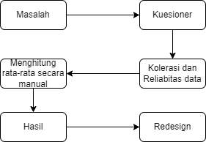

Gambar 4.1 Perancangan Solusi

Perancangan solusi pada gambar di atas dapat dijelaskan sebagai berikut:

1. Masalah yang di hadapi saat ini adalah terdapat beberapa keluhan dari pengguna website divlearn Universitas Dipa. Beberapa mahasiswa kurang/tidak puas terhadap tampilan divlearn Universitas Dipa sehingga perlu adanya perubahan dari segi tampilan website divlearn.
2. Langkah selanjutnya yaitu membagikan kuesioner secara online kepada mahasiswa yang pernah menggunakan website divlearn untuk mendapatkan respon tentang pengalaman menggunakan website divlearn.
3. Data diperoleh dari jawaban pada kuesioner yang telah dibagikan kepada responden mahasiswa Universitas Dipa Makassar, kemudian diolah dengan mencari validasi dan reliabilitas data, untuk memastikan data tersebut valid atau tidak.
4. Kemudian dilakukan proses perhitungan rata-rata secara manual dari jawaban atas pertanyaan kuesioner dengan menggunakan rumus mean
5. Hasil dari perhitungan menggunakan rumus mean diketahui bahwa terdapat beberapa mahasiswa yang kurang puas terhadap website divlearn.
6. Langkah terakhir yaitu melakukan *Redesign* terhadap website divlearn Universitas Dipa Makassar.
   1. **Karakteristik Responden**

Berdasarkan data sampel sebanyak 100 responden yang telah di kumpulkan dan kemudian dianalisis. Diperoleh data sebagai berikut

Tabel 4.1 Karakteristik Responden

|  |  |  |  |
| --- | --- | --- | --- |
| No | NIM | Angkatan | Jurusan |
| 1 | 192011 | 2019 | Teknik Informatika |
| 2 | 192301 | 2019 | Teknik Informatika |
| 3 | 191422 | 2019 | Sistem informasi |
| 4 | 192410 | 2019 | TI |
| 5 | 202100 | 2020 | Teknik Informatika |
| 6 | 191902 | 2019 | SI |
| 7 | 192217 | 2019 | TI |
| 8 | 191363 | 2019 | SI |
| 9 | 192221 | 2019 | Teknik Informatika |
| 10 | 202245 | 2020 | TI |
| 11 | 191370 | 2019 | SI |
| 12 | 192205 | 2019 | TI |
| 13 | 192199 | 2019 | TI |
| 14 | 192080 | 2019 | TI |
| 15 | 191290 | 2019 | SI |
| 16 | 191101 | 2019 | SI |
| 17 | 191340 | 2019 | SI |
| 18 | 202320 | 2020 | TI |
| 19 | 212005 | 2021 | TI |
| 20 | 192113 | 2019 | TI |
| 21 | 191110 | 2019 | SI |
| 22 | 192017 | 2019 | TI |
| 23 | 191091 | 2019 | SI |
| 24 | 192250 | 2019 | TI |
| 25 | 192260 | 2019 | TI |
| 26 | 191170 | 2019 | SI |
| 27 | 191165 | 2019 | SI |
| 28 | 192210 | 2019 | TI |
| 29 | 192180 | 2019 | TI |
| 30 | 202417 | 2020 | TI |
| 31 | 202424 | 2020 | TI |
| 32 | 202235 | 2020 | TI |
| 33 | 202259 | 2020 | TI |
| 34 | 202320 | 2020 | TI |
| 35 | 202379 | 2020 | Ti |
| 36 | 202111 | 2020 | TI |
| 37 | 202113 | 2020 | TI |
| 38 | 201336 | 2020 | SI |
| 39 | 202357 | 2020 | TI |
| 40 | 201140 | 2020 | SI |
| 41 | 202412 | 2020 | TI |
| 42 | 202391 | 2020 | TI |
| 43 | 201036 | 2020 | SI |
| 44 | 202340 | 2020 | TI |
| 45 | 201095 | 2020 | SI |
| 46 | 202124 | 2020 | TI |
| 47 | 202351 | 2020 | TI |
| 48 | 202355 | 2020 | TI |
| 49 | 202354 | 2020 | TI |
| 50 | 202357 | 2020 | TI |
| 51 | 202358 | 2020 | TI |
| 52 | 211060 | 2021 | SI |
| 53 | 212361 | 2021 | TI |
| 54 | 212333 | 2021 | TI |
| 55 | 212375 | 2021 | TI |
| 56 | 212106 | 2021 | TI |
| 57 | 211355 | 2021 | SI |
| 58 | 212370 | 2021 | TI |
| 59 | 212260 | 2021 | TI |
| 60 | 212270 | 2021 | TI |
| 61 | 211147 | 2021 | SI |
| 62 | 212080 | 2021 | TI |
| 63 | 212100 | 2021 | TI |
| 64 | 212150 | 2021 | TI |
| 65 | 212200 | 2021 | TI |
| 66 | 212251 | 2021 | TI |
| 67 | 212320 | 2021 | TI |
| 68 | 211065 | 2021 | SI |
| 69 | 212165 | 2021 | TI |
| 70 | 212200 | 2021 | TI |
| 71 | 212263 | 2021 | Ti |
| 72 | 212189 | 2021 | TI |
| 73 | 212179 | 2021 | TI |
| 74 | 212211 | 2021 | TI |
| 75 | 212231 | 2021 | TI |
| 76 | 222367 | 2022 | TI |
| 77 | 222320 | 2022 | TI |
| 78 | 222132 | 2022 | TI |
| 79 | 221141 | 2022 | SI |
| 80 | 221160 | 2022 | SI |
| 81 | 222222 | 2022 | TI |
| 82 | 222211 | 2022 | TI |
| 83 | 221140 | 2022 | SI |
| 84 | 222300 | 2022 | TI |
| 85 | 222340 | 2022 | TI |
| 86 | 221122 | 2022 | SI |
| 87 | 222212 | 2022 | TI |
| 88 | 222324 | 2022 | TI |
| 89 | 222357 | 2022 | TI |
| 90 | 222360 | 2022 | TI |
| 91 | 222310 | 2022 | TI |
| 92 | 222315 | 2022 | TI |
| 93 | 222137 | 2022 | TI |
| 94 | 221174 | 2022 | SI |
| 95 | 221134 | 2022 | SI |
| 96 | 221249 | 2022 | SI |
| 97 | 222349 | 2022 | TI |
| 98 | 222328 | 2022 | TI |
| 99 | 221181 | 2022 | SI |
| 100 | 221094 | 2022 | SI |

|  |  |
| --- | --- |
| Angkatan | Jumlah |
| 2019 | 25 |
| 2020 | 25 |
| 2021 | 25 |
| 2022 | 25 |

Berdasarkan Tabel 4.1 dapat disimpulkan bahwa responden dalam penelitian ini terdiri dari angkatan 2019 sebanyak 25 mahasiswa, angkatan 2020 sebanyak 25 mahasiswa, angkatan 2021 sebanyak 25 mahasiswa, angkatan 2022 sebanyak 25, total semua responden berjumlah 100 mahasiswa.

* 1. **Analisa dan Validasi Data**

Dalam penelitian ini dilakukan analisa validasi data dengan menggunakan metode task analysis dengan penyebaran kuesioner berisi 10 pertanyaan yang di berikan kepada mahasiswa Universitas Dipa Makassar. Jumlah responden yang mengisi kuesioner adalah 100 orang. Berikut daftar pertanyaan yang diberikan peneliti kepada responden.

Tabel 4.2 Indikator pertanyaan

|  |  |
| --- | --- |
| No | Pertanyaan |
| 1 | Bagaimana proses login dapat disederhanakan untuk memudahkan pengguna? |
| 2 | Bagaimana font antarmuka yang digunakan pada website divlearn? |
| 3 | Bagaimana pewarnaan antarmuka yang digunakan di divlearn? |
| 4 | Bagaimana tingkat kepuasan pengguna terhadap fungsi pencarian materi pembelajaran? |
| 5 | Apakah ada aspek-aspek dari antarmuka yang menyebabkan kebingungan atau ketidakpuasan pengguna? |
| 6 | Bagaimana tingkat kepuasan antar muka sidebar (sisi kanan) pada divlearn |
| 7 | Bagaimana icon-icon antarmuka yang digunakan oleh pengguna dalam mengakses divlearn? |
| 8 | Bagaimana fitur antarmuka yang diberikan oleh pengguna dalam mengaskses divlearn? |
| 9 | Bagaimana tata letak halaman antarmuka untuk meminimalkan waktu yang dibutuhkan pengguna dalam mengakses divlearn? |
| 10 | Bagaimana tampilan matakuliah antarmuka yang digunakan oleh pengguna dalam mengakses divlearn |

Kemudian dari 10 pertanyaan yang diberikan kepada 100 mahasiswa Universitas Dipa Makassar, lalu jawaban yang di dapatkan dari 10 pertanyaan dilakukan proses validasi dan reliabilitas sehingga didapatkan data sebagai berikut:

Tabel 4.3 Uji Validitas dan Reliabilitas

|  |  |  |
| --- | --- | --- |
| Atribut | Koefisien Kolerasi | Reliabilitas |
| P1 | 0.472 | 0.681 |
| P2 | 0.385 |
| P3 | 0.443 |
| P4 | 0.289 |
| P5 | 0.601 |
| P6 | 0.665 |
| P7 | 0.645 |
| P8 | 0.565 |
| P9 | 0.482 |
| P10 | 0.560 |

Tabel diatas merupakan hasil perhitungan dari 10 pertanyaan yang diberikan kepada mahasiswa. Dengan mengubah variable pertanyaan dengan P. Jika data kolerasi yang didapatkan melebihi 0,025 maka data tersebut dinyatakan valid. Tetapi jika data yang didapatkan tidak melebihi 0,025 maka data tersebut dinyatakan tidak valid. Begitupun dengan reliabilitas jika data reliabilitas yang didapatkan melebihi 0,6 maka data tersebut dinyatakan valid. Tetapi jika data yang didapatkan tidak melebihi 0.6 maka data tersebut dinyatakan tidak valid.

**4.4 Hasil dan Pembahasan**

**4.4.1 Rumus Menghitung Rata-Rata**

Dari 10 pertanyaan didapatkan hasil jawaban reponden dari setiap pertanyaan sebagai berikut:

Tabel 4.4 Persentase responden dari setiap pertanyaan

|  |  |  |
| --- | --- | --- |
|  | Puas | tidak Puas |
| P1 | 25% | 75% |
| P2 | 38% | 62% |
| P3 | 39% | 61% |
| P4 | 38% | 62% |
| P5 | 32% | 68% |
| P6 | 32% | 68% |
| P7 | 31% | 69% |
| P8 | 32% | 68% |
| P9 | 25% | 75% |
| P10 | 24% | 76% |

Kemudian untuk menghitung jumlah rata-rata dari hasil jawaban responden pada pertanyaan 1 sampai 10 digunakan rumus mean sebagai berikut.

***X / Jumlah Pertanyaan***

Keterangan :

X = Jumlah persentase dari pertanyaan 1-10

Dengan menggunakan rumus diatas dilakukan perhitungan untuk mencari nilai rata-rata persentase mahasiswa yang puas maupun tidak puas diantaranya :

* puas :
* Tidak puas :

Dari Perhitungan mencari rata-rata menggunakan rumus mean didapatkan persentase yang dapat dilihat pada tabel dibawah ini:

Tabel 4.5 Hail Perhitungan rata-rata

|  |  |
| --- | --- |
| Keterangan | Hasil |
| Puas | 31,6% |
| Tidak puas | 68,4% |

Berdasarkan data yang di dapat 31,6% mahasiswa yang merasa puas dan cukup puas, sedangkan 68,4% mahasiswa yang tidak puas dan sangat tidak puas.

* + 1. ***Redesign* Website Dipa Virtual Learning**
       1. ***User Flow***

Berikut adalah *user flow* yang dirancang oleh peneliti untuk menunjukkann tahap-tahap yang dapat dilakukan oleh *user* dalam mengakses divlearn.

1. ***User Flow* Login pada *Website* Divlearn**

*User flow* ini merupakan tahap-tahap user saat melakukan proses login.

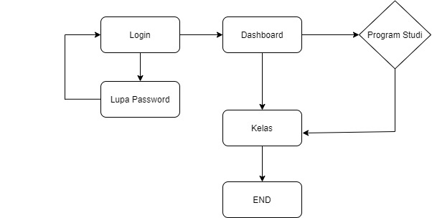

Gambar 4.2 *User Flow* Login Pada Website Divlearn

1. ***User Flow* Kelas**

*User flow* ini merupakan tahap-tahap user saat mengakses kelas pada divlearn.

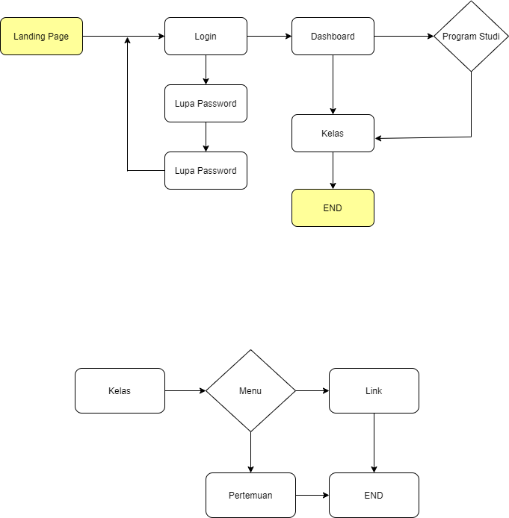

Gambar 4.3 *User Flow* Kelas

* + - 1. **Rancangan *Wireframe***

Kebutuhan pengguna menjadi dasar dalam proses redesign. Peneliti membuat sebuah wireframe yang sederhana agar user mudah memahami interface pada website divlearn. *Wireframe* dibuat dari hasil redesign yang telah dibuat oleh peneliti berikut adalah hasil perancangan wireframe pada website divlearn :

1. ***Wireframe* Login**

Pada halaman ini peneliti mengubah sedikit elemen agar terlihat rapi dan enak di pandang.

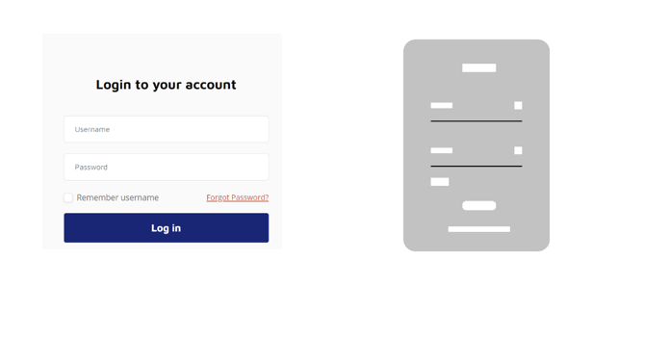

Gambar 4.4 Tampilan login lama dan *Wireframe* login redesign

1. ***Wireframe* Dashboard**

Pada halaman ini peneliti mempertahankan dan mengubah sedikit elemen, halaman ini juga menyediakan informasi kelas yang telah dimasukkan kepada pengguna sebelumnya.

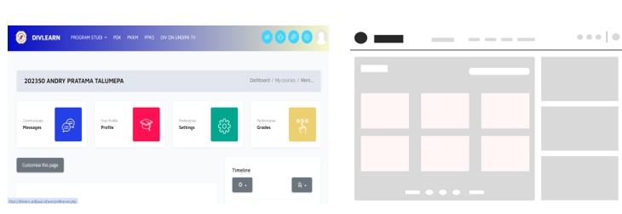

Gambar 4.5 Tampilan Dashboard Lama dan *Wireframe* Dashboard

1. ***Wireframe* Kelas**

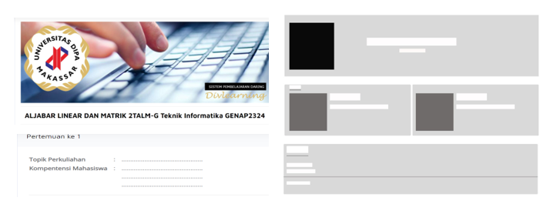Halaman ini menampilkan kelas yang sudah terinput, halaman ini juga memberikan informasi tentang kelas kepada pengguna.

Gambar 4.6 Tampilan kelas yang lama dan *Wireframe* kelas redesign

1. ***Wireframe* Rating Kritik dan Saran**

*Wireframe* adalah sebuah kerangka untuk menata suatu item di laman website atau apllikasi. Pembuatan *wireframe* dilakukan sebelum pembuatan *redesign* seperti gambar dibawah ini, halaman ini dirancang oleh peneliti agar user dapat memberikan ulasan kritik dan saran terhadap website yang digunakan.

Gambar 4.7 *Wireframe* Rating Kritik dan Saran

* + - 1. **Interface**

Interface adalah design antar muka yang dapat dilihat secara langsung. Setelah Perencangan *wireframe* selesai, selanjutnya peneliti membuat interface. Berikut tampilan interface yang telah dibuat oleh peneliti:

1. **Tampilan Login**

Pada halaman ini jika user sudah terdaftar dapat memasukan nim dan *password* lalu tekan button login.

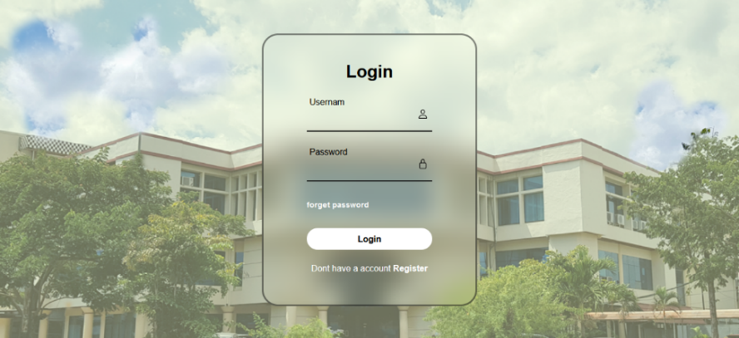

Gambar 4.8 Halaman Login

1. **Tampilan Dashboard**

Halaman ini merupakan halaman utama user saat masuk kedalam website divlearn. Peneliti mengubah sedikit tampilan pada kelas dan mempertahankan sedikit fitur dari divlearn yang lama seperti dashboard, sehingga user dapat mudah beradaptasi.

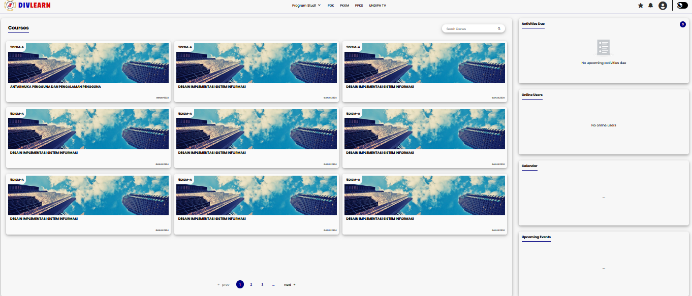

Gambar 4.9 Halaman Dashboard

**3. Halaman Kelas**

Pada halaman kelas ini user dapat mengakses link zoom dan absensi jika kelas jarak jauh atau kelas diadakan secara online. Peneliti juga membuat fitur setiap pertemuan dibedakan agar user dapat mengakses link *whatsapp* group dan juga user dapat mengdownload materi perkuliahan agar perkuliahan dapat berjalan dengan baik

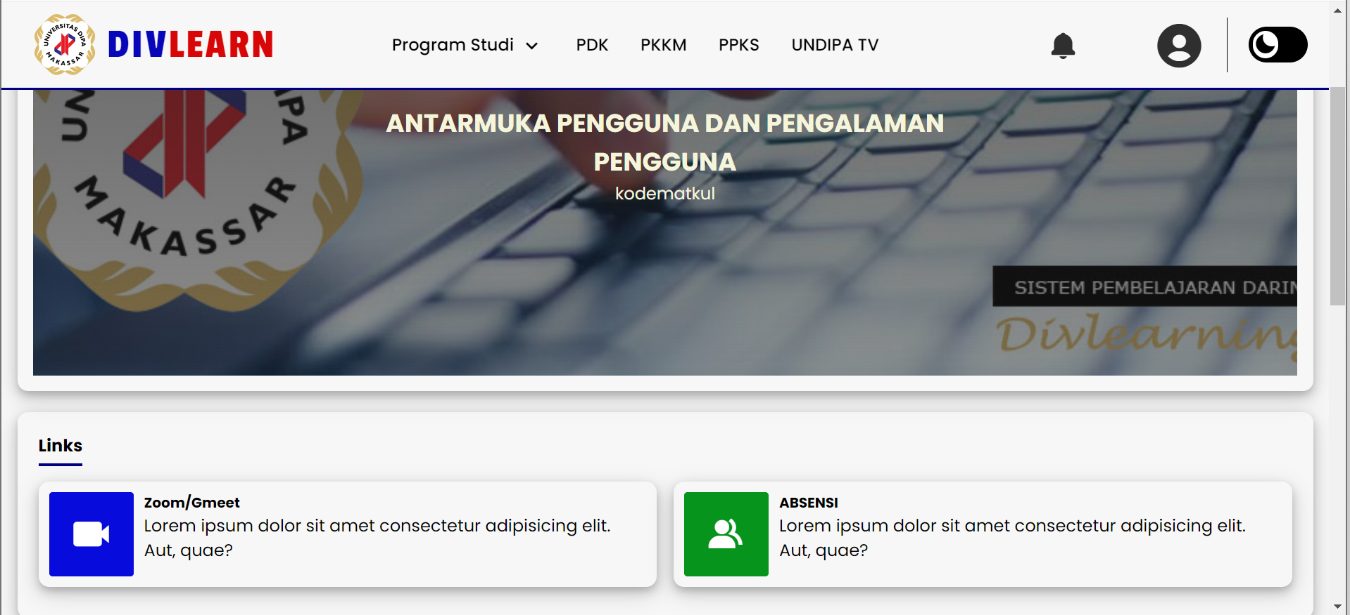

Gambar 4.10 Halaman Kelas

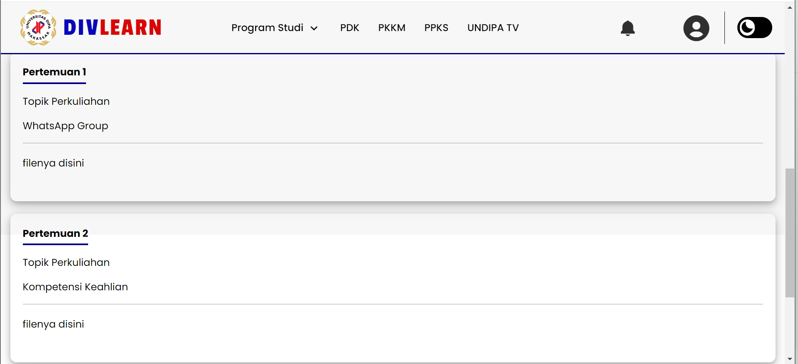

Gambar 4.11 Halaman Kelas Bagian Pertemuan

**4. Rating Kritik dan Saran**

Rating pada suatu aplikasi adalah bisa meningkatkan layanan aplikasi. Sering kali ditemukan review berupa kritikan dan saran agar fasilitas dalam aplikasi lebih lengkap dan *up to date*. Alhasil, pengguna akan lebih mudah menggunakan aplikasi tersebut jika fasilitas terus ditingkatkan.

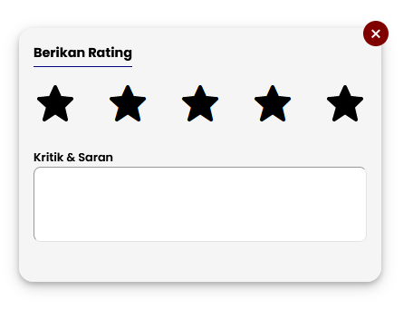

Gambar 4.12 Halaman Kritik dan Saran

**BAB V**

**Kesimpulan dan Saran**

**5.1 Kesimpulan**

Setelah melakukan *Redesign* pada platform Dipa Virtual Learning Universitas DIPA Makassar dengan menggunakan metode Task Analysis maka penulis menarik kesimpulan Sebagai Berikut:

1. Dari hasil penelitian dan pengolahan data yang dilakukan terhadap 100 mahasiswa dengan 10 pertanyaan dan jawaban Mahasiswa ditemukan bahwa sebanyak 31,6% mahasiswa merasa puas dan cukup puas dengan website Dipa Virtual Learning Universitas Dipa Makassar. Namun, sebanyak 68,4% mahasiswa menyatakan ketidakpuasan atau kepuasan yang rendah terhadap website tersebut. Oleh karena itu, peneliti memutuskan untuk melakukan *Redesign* terhadap tampilan website divlearn Universitas Dipa Makassar.
2. Setelah menemukan masalah pada platform Dipa Virtual Learning Universitas DIPA Makassar, peneliti membuat perancangan solusi desain baru.

**5.2 Saran**

Penelitian ini masih jauh dari kata sempurna, masih banyak yang perlu diperbaiki dan dikembangkan lagi pada skripsi ini agar bisa lebih baik lagi. Pada hasil penelitian yang telah dilakukan, maka dengan ini diharapkan pada penelitian berikutnya dapat menemukan aspek-aspek lain yang perlu dilakukan perbaikan. Serta pada penelitian ini menggunakan kuesioner, maka diharapkan penelitian berikutnya dapat melakukan wawancara secara langsung kepada pengguna website Divlearn agar lebih mudah dan jelas menemukan aspek-aspek apa saja yang perlu dilakukan perbaikan.

**DAFTAR PUSTAKA**

Nurmaladewi, dan Nafa Suci Ramadhani R.. (2023). Analisis User interface (UI) dan User Experience (UX) pada Aplikasi KKL Undipa Menggunakan Metode User Centered Design (UCD) (Edisi/Cetakan 31 Agustus 2023). Makassar: Universitas DIPA.

*Shirvanadi, Elda Chandra. "Perancangan Ulang UI/UX Situs E-Learning Amikom Center Dengan Metode Design Thinking (Studi Kasus: Amikom Center)." (2021).*

*Mubarak, Rahmatul, Ananda Putra Dirgantara.*Evaluasi dan Penyempurnaan Antarmuka Aplikasi Siaka Online Universitas Dipa Makassar Menggunakan Metode Design Thinking*.*Cetakan Maret 2022 *Makassar:* *Univ. DIPA,* *2022.* *Skripsi/Tugas Akhir*

Amanda, dan Nur Syalsa Nanda Ratsim. (2023). Analisis UI/UX Menggunakan Metode System Usability Scale (SUS) pada Website Siaka Universitas Dipa Makassar (Edisi/Cetakan 31 Agustus 2023). Makassar: Universitas DIPA.

Muhyidin, Muhammad Agus, Muhammad Afif Sulhan, and Agus Sevtiana. 2020. “PERANCANGAN UI/UX APLIKASI MY CIC LAYANAN INFORMASI AKADEMIK MAHASISWA MENGGUNAKAN APLIKASI FIGMA.” *Jurnal Digit* 10(2): 208.

ANDAYANI, V. (2021). *ANALISIS DAN PERANCANGAN UI/UX APLIKASI.* Jakarta: UNIVERSITAS ISLAM NEGERI SYARIF HIDAYATULLAH.

Baihaqi, F. (2023, Januari 28). *Daftar Metode UX Research yang Banyak Digunakan Researcher*. Retrieved november 24, 2023, from kelas-work: https://kelas.work/blogs/daftar-metode-ux-research-yang-banyak-digunakanresearcher#:~:text=Task%20Analysis%20adalah%20metode%20yang,mereka%20untuk%20mencapai%20tujuan%20tersebut.

benefita. (n.d.). *Apa itu HTML? Lihat Fungsi Hingga Sejarahnya [Terlengkap]*. Retrieved from niagahoster: https://www.niagahoster.co.id/blog/html-adalah/#:~:text=HTML%20adalah%20bahasa%20markup%20standar,menjadi%20web%20developer%20yang%20andal.

Dicoding. (n.d.). *Apa Itu JavaScript? Fungsi dan Contohnya*. Retrieved Desember 8, 2023, from Dicoding: https://www.dicoding.com/blog/apa-itu-javascript-fungsi-dan-contohnya/

Patria, R. (2023, Mei 28). *Apa Itu CSS? Pengertian, Fungsi, Jenis dan Cara Kerjanya!* Retrieved Desember 8, 2023, from DomaiNesia: https://www.domainesia.com/berita/css-adalah/#Apa_Itu_CSS

Studio, C. (n.d.). *Front-End Developer: Pengertian, Tugas, dan Cara Kerja*. Retrieved Desember 8, 2023, from Coding Studio Team: https://codingstudio.id/blog/pengertian-front-end-developer/#1_Bahasa_Pemrograman_HTML_atau_CSS

Unggul, U. U. (2022, oktober 11). *Pengertian Front End dan Back End Developer, Apa Bedanya?* Retrieved from Universitas Esa Unggul Fakultaws Ilmu Komputer.

UXPin. (2022, 11 10). *Analisis Tugas – Cara Menemukan Kelemahan UX*. Retrieved 11 29, 2023, from STUDIO: https://www.uxpin.com/studio/blog/how-to-do-task-analysis/#h-improve-task-analysis-with-uxpin

Wibowo, T., Tanijaya, E., Batam, U. I., & Web, S. (2021). PERANCANGAN WEBSITE COMPANY PROFILE PT . SENTEK.

Mardiah, S., Widyastuti, R., Rinaldi, A., Smk, G., Lampung, D., Sumber Bakti, D. S., Rezeki, J., Agung, L., & Selatan, I. (2018). *Desimal: Jurnal Matematika Pengembangan Modul Pembelajaran Matematika Berbasis Etnomatematika Menggunakan Metode Inkuiri*. *1*(2), 119–126. http://ejournal.radenintan.ac.id/index.php/desimal/index

Fachmi Ichsan, M., Kania Sabariah, M., Effendy, V., Telekomunikasi No, J., & Kolot, D. (2015). Pemodelan User Experience Aplikasi Media Interaktif Pengenalan Menggambar untuk Pendidikan Anak Usia Dini Menggunakan Metode Hierarchical Task Analysis. *E-Proceeding of Engineering*, *2*(2), 5969–5976.

Budiyanto, Burhan, N., & Mahendra, S. (2023). Keefektivan Pembelajaran Berbasis Metode Task Analysis Terhadap Keterampilan Tune Up Sepeda Motor Di Smk Muhamadiyah Bligo Pekalongan. *Journal of Automotive Technology Vocational Education*, *04*(1), 16–25.

Oktaviani, S. N., Fikri Aziz, C., & Sulthon, B. M. (2022). KLIK: Kajian Ilmiah Informatika dan Komputer Analisa UI/UX Sistem Informasi Penjualan Berbasis Mobile Menggunakan Metode Prototype. *Media Online*, *2*(6), 225–233. https://djournals.com/klik

Faisal Maulana Akbar, Ayouvi Poerna Wardhanie2, & Tan Amelia. (2023). Implementasi Re-design UI/UX Website Fumigasi Untuk Meningkatkan Customer Experience. *Journal of Applied Computer Science and Technology*, *4*(2), 90–99. https://doi.org/10.52158/jacost.v4i2.488

H Hayani. (2021). Pengaruh Kualitas Produk dan Kualitas Pelayanan Terhadap Kepuasan Konsumen di Kedai Kaizar Lahat. Dalam *Jurnal Gentiaras Manajemen dan Akuntasi* (Vol. 13, Nomor 2).

LAMPIRAN

LAMPIRAN 1

Pertanyaan Kuesioner

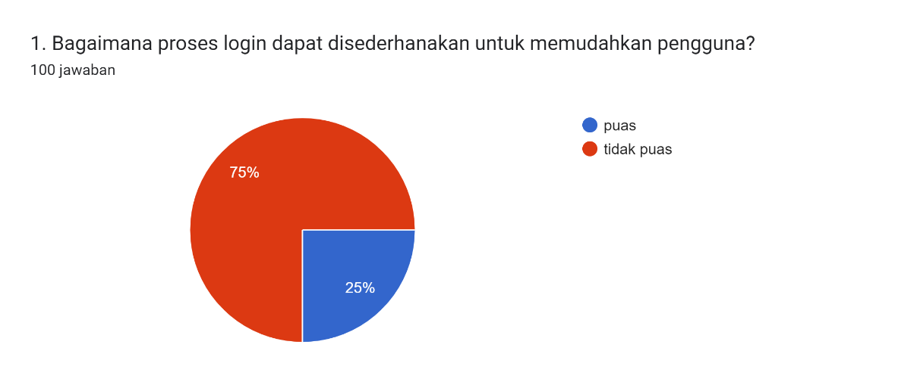

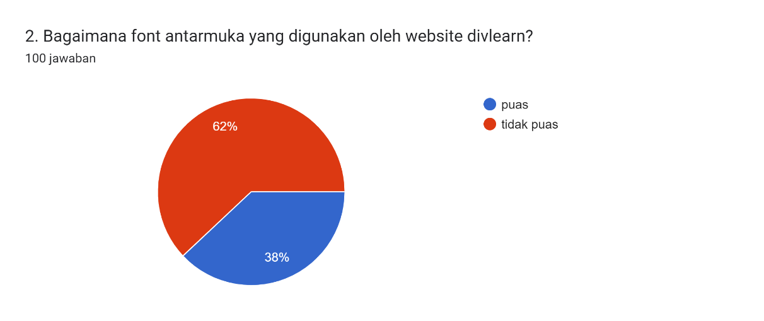

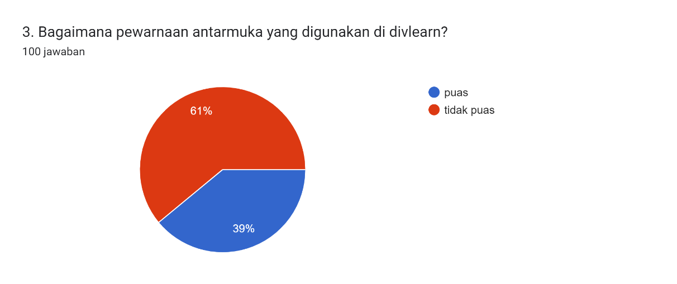

Diagram jawaban Formulir. Judul pertanyaan: 4. Bagaimana tingkat kepuasan pengguna terhadap fungsi pencarian materi pembelajaran?
. Jumlah jawaban: 100 jawaban.

